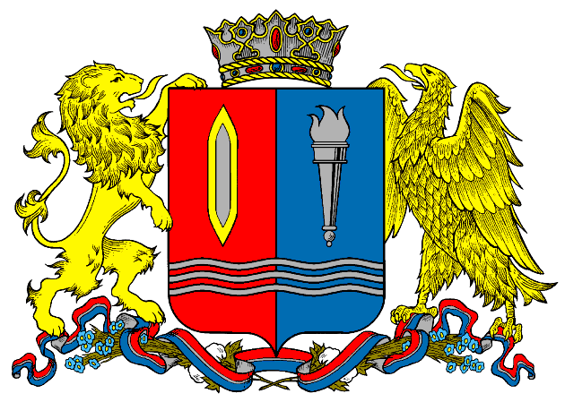
ДЕПАРТАМЕНТ ПРИРОДНЫХ РЕСУРСОВ И ЭКОЛОГИИ
ИВАНОВСКОЙ ОБЛАСТИ
__________________________________________________________________________________________
Адрес: 153003, г. Иваново, ул. Строительная, д. 5

ПРИКАЗ

___________ года № _____ -НПА

О внеконкурсном поступлении на государственную гражданскую службу Ивановской области и замещении вакантных должностей государственной гражданской службы Ивановской области в Департаменте природных ресурсов и экологии Ивановской области, относящихся к группам главной, ведущей и старшей должностей государственной гражданской службы Ивановской области
в 2025-2026 годах

В соответствии с частью 4 статьи 22 Федерального закона от 27.07.2004 № 79-ФЗ «О государственной гражданской службе Российской Федерации» и статьи 23 Федерального закона от 26.12.2024 № 494-ФЗ «О внесении изменений в отдельные законодательные акты Российской Федерации», п р и к а з ы в а ю:
1. При поступлении в 2025-2026 годах на государственную гражданскую службу Ивановской области и замещении должностей государственной гражданской службы Ивановской области в Департаменте природных ресурсов и экологии Ивановской области конкурс на замещение вакантных должностей государственной гражданской службы Ивановской области, предусмотренный Указом Президента Российской Федерации от 01.02.2005 № 112 «О конкурсе на замещение вакантной должности государственной гражданской службы Российской Федерации», при назначении на должности государственной гражданской службы Ивановской области, относящихся к главной, ведущей и старшей группам не проводить.
2. Контроль за исполнением настоящего приказа оставляю за собой.

Член Правительства Ивановской
области – директор Департамента
природных ресурсов и экологии
Ивановской области О.И. Кравченко

